实验3 交互式SQL（二）
- 实验目的
熟悉SQL的数据定义语言，能够熟练地使用SQL语句来创建与删除索引。
- 实验内容与要求
1．建立索引
１）验证教材中在“学生—课程”数据库中建立索引的例题。
2） 基于“学生—课程”数据库，在教师表的TN列上按降序创建聚簇索引；
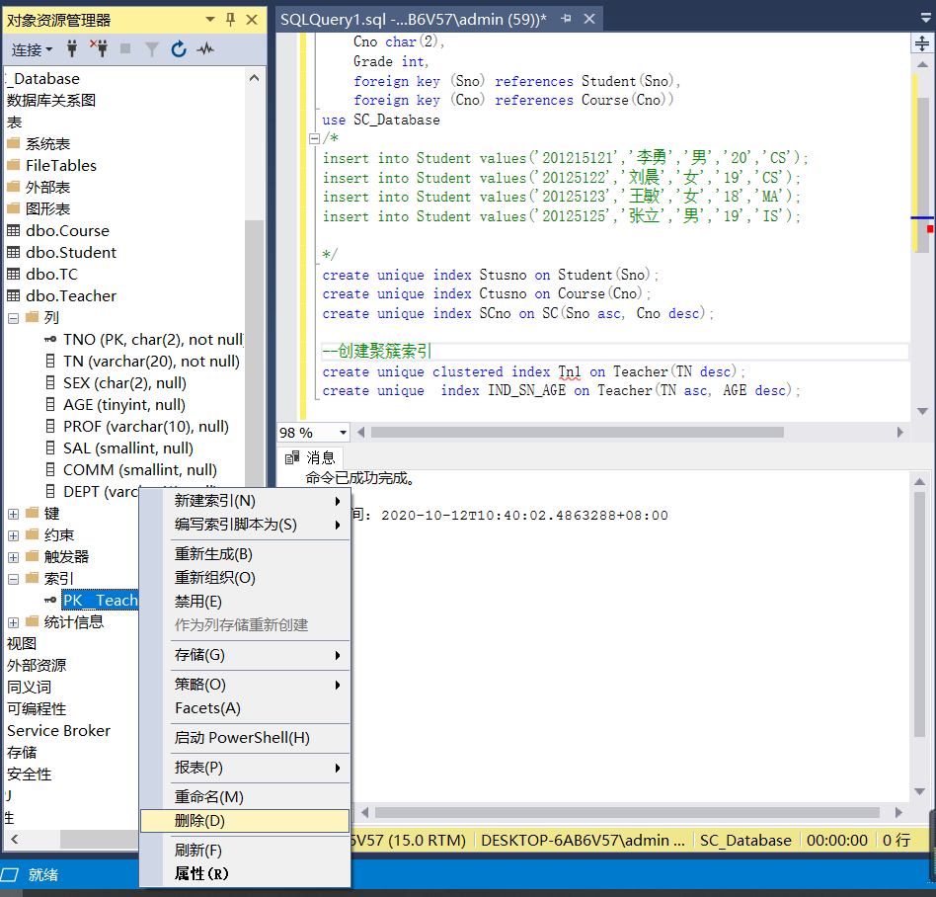
3） 基于“学生—课程”数据库，为教师表在TN上按升序和在AGE列上按降序创建非聚簇索引IND_SN_AGE；
4） 基于“学生—课程”数据库，为课程表在CNO列上按升序创建惟一索引IND_CN。
5）基于SPJ数据库，在S表上建立关于SNO的唯一索引supply_sno；
6）基于SPJ数据库，在J表上建立关于JNO升序的唯一索引project_jno。
2．修改索引
1）基于“学生—课程”数据库，将索引IND_CN修改为索引IND_CNO;
2) 基于SPJ数据库, 将索引supply_sno修改为索引supply_sno_unique。
3. 删除索引
１）验证教材中在“学生—课程”数据库中删除索引的例题。
2) 基于“学生—课程”数据库，删除课程表中的索引IND_CN；
3) 基于“学生—课程”数据库，删除教师表中的索引IND_SN_AGE；
4）基于SPJ数据库，删除S表上的索引supply_sno；
5）基于SPJ数据库，删除J表上的索引project_jno。

--1.1 建立索引
create table SC(
Sno char(1),
Cno char(2),
Grade int,
foreign key (Sno) references Student(Sno),
foreign key (Cno) references Course(Cno))
use SC_Database
create unique index Stusno on Student(Sno);
create unique index Ctusno on Course(Cno);
create unique index SCno on SC(Sno asc, Cno desc);

--创建聚簇索引
--删去被参照表的外键约束
alter table Teacher drop constraint PK__Teacher__C4553DD59A9A6E30
--删去参照表的主键约束
alter table TC drop constraint FK__TC__TNO__412EB0B6
--修改聚簇索引
drop index PK__Teacher__C4553DD59A9A6E30 ON student;
create unique clustered index IND_TN on Teacher(TN desc);
create unique index IND_SN_AGE on Teacher(TN asc, AGE desc);
create unique index IND_CN on Course(CNO asc);

use SPJ_Database
create unique index supply_sno on S(SNO);
create unique index project_jno on J(JNO);

--1.2 修改索引
exec sp_rename @objname = 'Course.IND_CN', @newname='IND_CNO',@objtype='index'
exec sp_rename @objname = 'S.supply_sno_unique', @newname='supply_sno_unique',@objtype='index'

--1.3 删除索引
use SC_Database
drop index Stusname on S;
drop index IND_CN on Course;
drop index IND_SN_AGE on Teacher;

use SPJ_Database
drop index supply_sno on S;
drop index project_jno on J;

